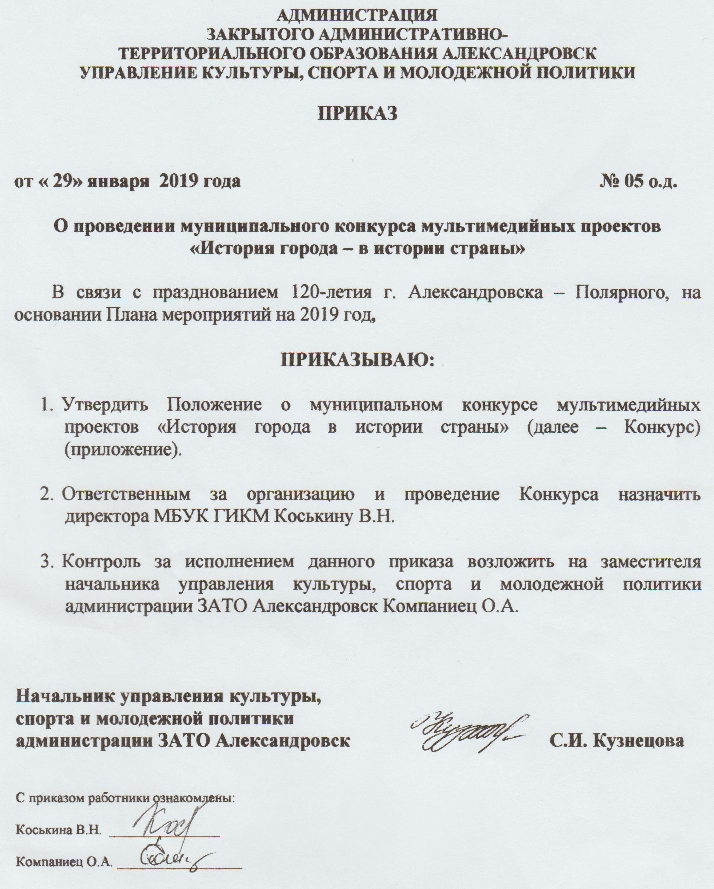

Приложение
Утверждено
приказом начальника управления
культуры, спорта и молодежной
политики администрации
ЗАТО Александровск
от "18" января 2019 года № 05 о.д.

Положение
о муниципальном конкурсе мультимедийных проектов
«История города в истории страны»

- Общие положения
1.1. Настоящее положение определяет порядок организации и проведения муниципального конкурса мультимедийных проектов «История города в истории страны» (далее − Конкурс).
1.2. Организаторами Конкурса являются:
- Управление культуры, спорта и молодежной политики администрации ЗАТО Александровск (далее – УКСиМП),
- Муниципальное бюджетное учреждение культуры ЗАТО Александровск Мурманской области «Городской историко-краеведческий музей г. Полярного» (далее – МБУК ГИКМ).
1.3. Цель Конкурса: формирование общероссийской идентичности на основе изучения истории своего города как части истории страны и к 120-летию Александровска-Полярного.
Задачи:
- сохранение исторической памяти о прошлом страны на основе изучения истории города Александровска-Полярного;
- развитие навыков исследовательской деятельности, повышение компетентности в области современных мультимедийных технологий;
- создание условий для творческой самореализации участников Конкурса.
1.4. Информация о Конкурсе размещается на сайте МБУК "Городской историко-краеведческий музей г. Полярный" (МБУК ГИКМ) http://museum-polar.ru/

2. Участники конкурса
2.1. В муниципальном конкурсе мультимедийных проектов (далее – Конкурс) могут принимать участие все желающие, независимо от территориальной принадлежности. Принимаются индивидуальные и коллективные работы (количество авторов коллективного проекта – не более пяти человек, руководителей одного проекта – не более двух).
2.2. Возрастные категории участников:
- 6 – 10 лет,
- 11 – 14 лет,
- 15 – 17 лет,
- от 18 лет и старше.

3. Сроки проведения конкурса
3.1. Конкурс проводится с 08 февраля по 14 апреля 2019 года.
3.2. Прием конкурсных работ заканчивается 08 апреля 2019 года.

4. Порядок участия в конкурсе
4.1. Для участия в конкурсе необходимо отправить заявку по адресу zato_musey@mail.ru, с пометкой «На конкурс мультимедийных проектов»
Форма заявки:
Заявка на участие в муниципальном конкурсе мультимедийных проектов
«История города в истории страны»
ФИО участника конкурса
(если группа – ФИО руководителя, ФИО участников), телефон для связи
Возраст
ФИО руководителя проекта (если есть), телефон для связи
Город, учреждение
Название конкурсной работы
Форма конкурсной работы
Год создания проекта
Обратите внимание: отправляя работу в Оргкомитет Конкурса, вы тем самым даете разрешение на обработку персональных данных участников. Сведения, содержащиеся в заявках, используются при формировании документации Конкурса и подготовке дипломов. Оргкомитет не несет ответственности за ошибки, допущенные при заполнении заявки.
Куратор исследовательской работы гарантирует самостоятельность выполнения работы учащимися и соблюдение авторских прав третьих лиц в соответствии с Федеральным Законом «Об авторском праве и смежных правах»
4.2. По всем вопросам обращаться к куратору конкурса, заведующему научно-просветительским отделом МБУК ГИКМ Иваненко Антонине Викторовне по тел. +79522983923

5. Требование к оформлению работ
5.1. Название проекта не должно повторять название Конкурса;
5.2. В заглавных титрах необходимо отразить следующие сведения:
- название проекта;
- ФИО автора (авторов), возраст;
- ФИО руководителя (руководителей) проекта;
- год создания проекта.
5.3. Требования к видеофильму:
- продолжительность - не более 5 минут;
- видеофильм должен иметь качественное изображение и звук.
5.4. Требования к мультимедийному информационному ресурсу:
мультимедийный информационный ресурс может быть представлен в виде:
- электронной карты;
- электронного каталога;
- электронного фотоальбома,
- сайта;
- архива и т.п.
5.5. Требования к презентации с мультимедийными эффектами:
- презентация (Microsoft PowerPoint (2003, 2010, 2013, 365); объём – не более 500 Мб; формат − PPT, PPTX).
- максимальное количество слайдов презентации – 15.
- в презентацию могут быть добавлены различные мультимедийные эффекты: музыкальные звуковые эффекты (воспроизведение отдельных звуков, мелодий, речи), видеоэффекты, воспроизведение видеоклипов, анимация.
5.6. Конкурсные работы принимаются:
- по адресу: Городской историко-краеведческий музей г. Полярного, ул. Моисеева, д.3. Контактный телефон: 8(81551) 7-50-97 (просьба о встрече договариваться заранее)
- загружаются в облачное хранилище, жюри предоставляется ссылка на ресурс на адрес электронной почты zato_musey@mail.ru с пометкой «На конкурс мультимедийных проектов».

6. Критерии анализа конкурсных работ
6.1. Жюри оценивает работы по следующим критериям:
- самостоятельность (соответствие возрасту);
- выразительность;
- соответствие содержания работы теме Конкурса;
- взаимосвязь представленного материала с историей страны;
- соответствие требованиям к оформлению работ;
- использование современных мультимедийных технологий.

7. Подведение итогов конкурса
7.1. Состав жюри конкурса:
- Компаниец Ольга Александровна, заместитель начальника управления культуры, спорта и молодежной политики администрации ЗАТО Александровск;
- Иваненко Антонина Викторовна, заведующий научно-просветительским отделом МБУК ГИКМ;
- Полянина Александра Александровна, ведущий менеджер по связям с общественностью МБУ "Информационные технологии";
- Бут Николай Александрович, старший оператор ТЖК Телеканала ЗАТО-ТВ.
7.2. Работы, представленные на Конкурс, не рецензируются и не возвращаются.
7.3. По результатам участия в Конкурсе работе присваивается статус «Участник/призёр/победитель».
7.4. Награждение участников и победителей Конкурса будет проходить в рамках Всероссийской акции" Культурный минимум", ориентировочно 14 апреля 2019 года (точная дата будет сообщена дополнительно) в историко-краеведческом музее г. Полярный по адресу г. Полярный ул. Моисеева, д. 3.
7.5. Результаты Конкурса публикуются на сайте МБУК "Городской историко-краеведческий музей г. Полярный" (МБУК ГИКМ) http://museum-polar.ru/ не позднее 19 апреля 2019 года.

